Wat is er met Stonehenge?

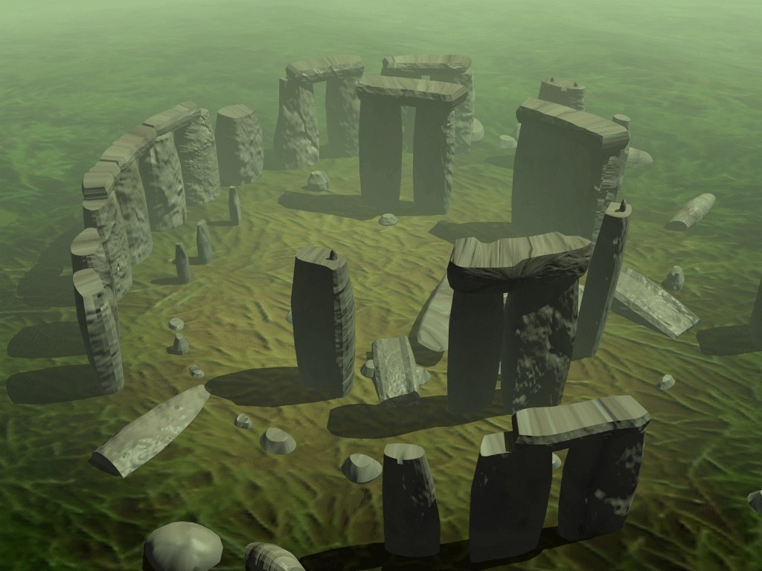

ANP 31 maart 2008
Na meer dan veertig jaar hebben wetenschappers weer gegraven bij Stonehenge, de geheimzinnige ‘stenencirkel’ in het zuidwesten van Groot-Brittannië. Maandag begon volgens Britse onderzoekers een nieuw veldonderzoek, bedoeld om het mysterie van Stonehenge definitief te ontrafelen.
Het prehistorische monument stelt vorsers al lang voor raadsels.
Niemand weet hoe het tot stand kwam, waarvoor het diende en wie het bouwden. Het jongste onderzoek richt zich vooral op de binnenste cirkel van stenen, die als eerste ontstond en waar de sleutel tot mogelijke antwoorden ligt,De BBC sponsort de werkzaamheden en via het programma Timewatch zijn de vorderingen van het onderzoek te volgen.
Volgens sommigen is Stonehenge een plaats was om de zon te eren of om dodenrituelen te houden.De jongste theorie is dat Stonehenge werd gebruikt als een plaats waar lichaam en geest tot rust konden komen en waar zieken weer beter werden, een soort prehistorisch wellnesscentrum.
De laatste keer dat archeologen de schop ter hand namen was in 1964.Stonehenge staat sinds 1986 op de lijst van werelderfgoed van de Verenigde Naties.
Geheim Stonehenge (Robin van der Kloor)http://www.elsevier.nl/nieuws/wetenschap/artikel/asp/artnr/199540/index.html
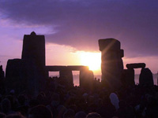
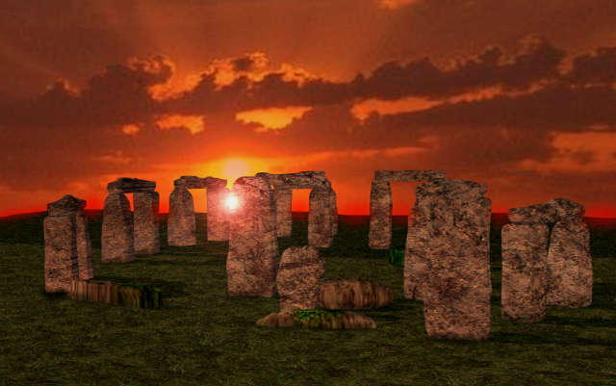
* De graafwerkzaamheden aan de binnenring van de stenenreeks uit de Jonge Steentijd en de Bronstijd zijn vandaag begonnen en duren twee weken,
Helende werking
Ze moeten aantonen wanneer Stonehenge, dat vlak bij het Engelse Salisbury ligt, precies is gebouwd.; - de onderzoekers willen graag een exacte datering van het bouwwerk vaststellen . Tot nu toe kwamen de experts niet verder dan ongeveer 2.500 jaar voor Christus.
*Onderzoekers vermoeden dat hun huidige werkzaamheden ook zullen laten zien dat deze kring van stenen door hun makers werden beschouwd als een bouwwerk met een helende werking .De archeologen zijn ervan overtuigd dat pelgrims naar de plek kwamen om zich te laten genezen van allerlei kwaaltjes.
Skeletten
Dat hebben ze eerder bewezen door onder meer skeletten op te graven, die aantoonden dat mensen grote afstanden aflegden om een bezoekje aan Stonehenge te brengen.Nu willen ze met meer bewijzen komen, onder meer door aan te tonen dat de makers van Stonehenge bewust stenen hebben gebruikt, die volgens die bouwers een "helende "werking hadden ...

Huizen van bouwers Stonehenge?

woensdag 31 januari 2007 Door Bas Benneker
Britse archeologen hebben een grote nederzetting blootgelegd, vlakbij het legendarische neolithische monument Stonehenge, dat ongeveer dateert uit dezelfde tijd.
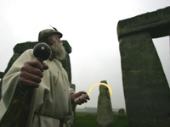

In de buurt van het dorp Durrington Walls, op enkele kilometers afstand van Stonehenge, stuitten archeologen op de resten van een dorp dat rond de honderd huizen moet hebben omvat - de grootste nederzetting uit de steentijd die ooit is ontdekt in Groot-BrittanniÃ«.
Volgens de onderzoekers woonden in het dorp mogelijk honderden bouwers van Stonehenge, en werden de huizen daarna gebruikt door bezoekers van het mysterieuze monument, dat vermoedelijk dienst deed bij begrafenisriten en ceremonies. De huizen zouden dateren uit 2.600-2.500 voor Christus.
Feestresten
De archeologen van de universiteit van Sheffield hebben tot nu toe acht huizen blootgelegd, waar ze naast heel veel afval ook resten aantroffen van bedden en houten kasten. De woningen met een oppervlakte van vijf vierkante meter waren opgetrokken uit hout en klei.
Volgens de onderzoekers was de plek mogelijk maar een deel van het jaar bewoond, omdat veel activiteiten bij Stonehenge een seizoenskarakter hadden, met enorme 'festivals' in het midden van de winter. De braspartijen die daarbij hoorden verklaren de exorbitante hoeveelheden halfafgekloven dierenbotten die in het dorp zijn aangetroffen.
Begrafenisriten
Bij Durrington zijn al in 1967 de resten opgegraven van een neolithische houten replica van Stonehenge. Maar wijst de stenen Stonehenge naar de zonsondergang van de winterse zonnewende, de houten versie is geori챘nteerd naar de zonsopgang op die dag, hetgeen de hypothese steunt dat de twee plekken aanvullende religieuze functies in hetzelfde feest hebben vervuld.
Onderzoeksleider Mike Parker Pearson denkt dat Durrington tijdens de midwinterfeesten werd gebruikt voor begrafenisriten, waarbij lichamen via de naburige rivier de Avon naar het hiernamaals werden gestuurd. Stonehenge, waar de as van zeker 250 lichamen is gevonden, zou daarbij hebben gefungeerd als monument en laatste rustplaats van belangrijke doden.
De charme van Avebury. SIMON ROZENDAAL
Megalithische monumenten zijn ook bekend uit het Franse Bretagne en vlakbij stonehenge : Avesbury Het is veel minder bekend dan Stonehenge, er zijn geen drommen toeristen, het is ook nog eens veertien keer zo groot en dateerd van minsten 3000 jaar geleden
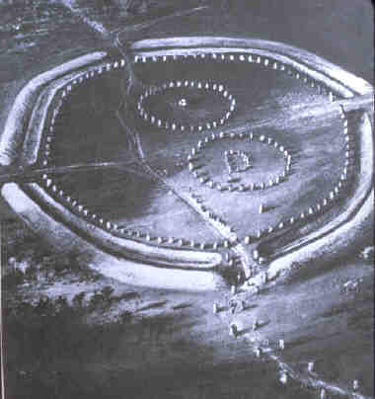 Avesbury
Een paar mogelijke conclusies
1. Noord Europa was allesbehalve achterlijk
Wij hebben de neiging om te denken dat de slimheid in het klassieke Griekenland, Egypte en Rome zetelde maar ver voordat het Colosseum en het Parthenon werden gebouwd, zelfs voordat de Egyptische piramides verrezen, ontstonden in dat koude, onherbergzame Noord-West-Europa de megalithische monumenten van Stonehenge, Carnac, Avebury en Locmariaquer. Onze voorouders (even aangenomen dat wij afstammen van de mensen die deze mysterieuze verzamelingen van enorme stenen bouwden) waren heel bijzonder.
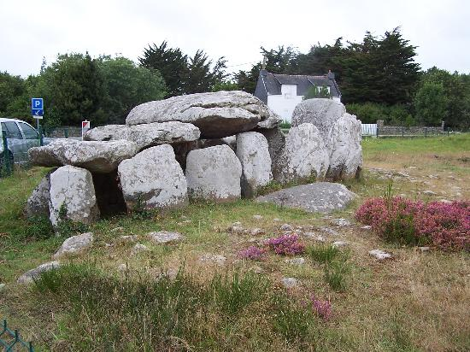 Carnac
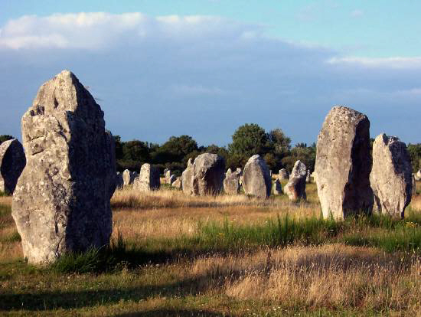 Carnac
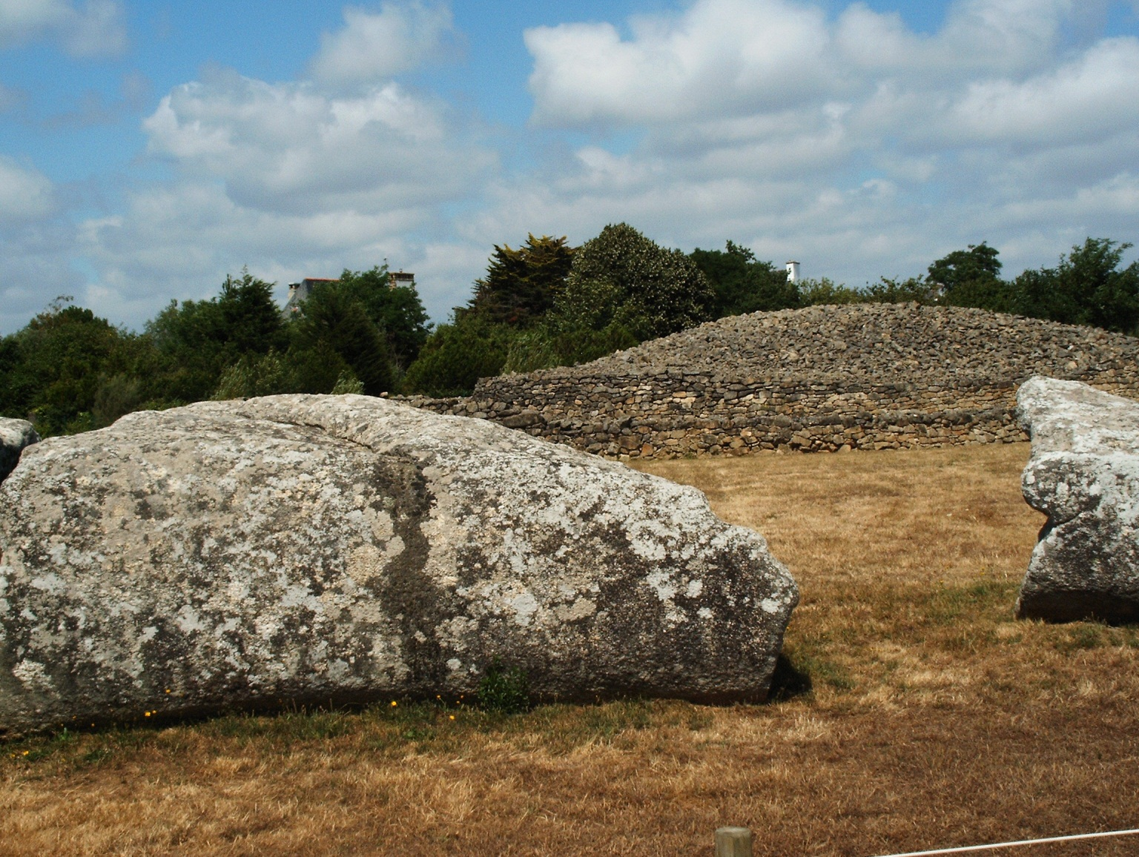 Lockmariaquer

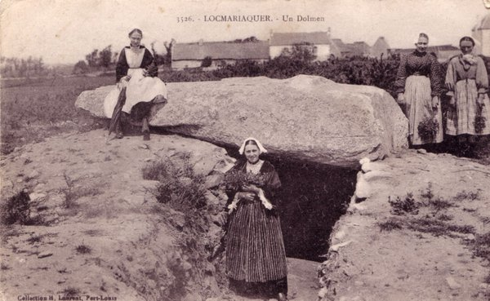
2. Er moet destijds een ongelooflijke welvaart zijn geweest
Als je elke dag moet sappelen om aan je eten te komen, dan maak je geen horden mensen vrij, al zijn het slaven, die gedurende vele decennia en soms zelfs millennia dit soort monumenten bouwen.
3. Die mensen waren net zo als wij
Even slim, even vernuftig en met dezelfde behoefte aan zingeving. We weten inmiddels dat sommige stenen van Stonehenge helemaal uit de Preseli Mountains in Zuid-Wales kwamen. Die zijn over honderden kilometers vervoerd, over heuvels, door riviertjes! De stenen van Stonehenge zijn bewerkt, er zijn groeven en uitsteeksels op aangebracht, waardoor ze op en in elkaar pasten.
4. Wat is het schrift toch belangrijk!
We kunnen alleen maar gissen wat de steencirkels betekenden (deels religie, deels het verschaffen en uitstralen van macht, deels kalender, deels astronomie) terwijl we wel weten wat de Grieken, de Romeinen en de Babyloni챘rs bedoelden want zij hadden schrift.
5. Christendom was even erg als de islam
We mopperden een paar jaar geleden op de islam toen er enkele prachtige Boeddha-beelden in Afghanistan, zo meen ik, werden opgeblazen.
Het christendom was even erg. Op last van de katholieke kerk is in de Middeleeuwen het overgrote merendeel van Avebury verwoest. Een grof schandaal. Toen ik me dat realiseerde, dacht ik: de islam is pakweg acht eeuwen na het christendom gesticht en Avebury is acht eeuwen voor de Boeddha’s verwoest. Misschien lopen ze gewoon acht eeuwen op ons achter. Bij ons begon de Verlichting in de zeventiende eeuw. Nog vier eeuwen wachten dus.
6. Belang van zoet
Wat is zoetigheid toch belangrijk geweest voor de Westerse cultuur. De redder van Avebury is Alexander Keiller, een man wiens familie schathemeltjerijk is geworden met marmelade. Dat hele fortuin is opgegaan aan het in kaart brengen en deels herstellen van de imposante steencirkels bij Avebury. Dat deed me denken aan William Tate, de man die het suikerklontje heeft uitgevonden, en aldus zoveel geld verdiende dat hij de Tate Gallery in Londen kon stichten. En die enorme stenen hebben in de verte wat weg van enorme kiezen. Die dus niet vernietigd maar juist gered zijn door zoetigheid.
7. Een mysterieuze plek
Als u de volgende keer in Stonehenge bent, kijk dan om u heen. Het heeft me een stuk of vijf bezoeken gekost voor het tot me doordrong maar het is niet alleen die ene cirkel, maar ook alles er omheen: The Avenue, de Cursus, de Barrows, Woodhenge. Een waarlijk mysterieuze plek.
8. Niet-begrijpen is juist leuk
Juist omdat we de functie van die stenen niet begrijpen, is het zo aantrekkelijk. Vragen zijn leuker dan antwoorden.

Steinhenge?

Maarten Keulemans/

'Koning van Stonehenge' wellicht Duitser

Links -->Wessex Archaeology

Wessex Archaeology
Dieper kun je een Brit niet beledigen: de oprichter van Stonehenge was misschien een Duitser. Een edelman die nabij het Zuid-Engelse steenmonument is opgegraven moet afkomstig zijn uit het koude klimaat van de Alpen, leert nieuw archeologie-onderzoek.
Een edelman uit de Zwitserse, Duitse of Oostenrijkse Alpen kan best eens achter de oprichting van Stonehenge hebben gezeten. Dat beweren althans onderzoekers van het archeologisch onderzoeksbureau Wessex Archaeology. Engeland is ‘not amused’ – helemaal niet nu Duitse journalisten de beroemde Engelse steencirkel pesterig ‘Steinhenge’ beginnen te noemen.
Inzet van alle ophef is een stoffelijk overschot dat vorig jaar mei werd opgegraven op vijf kilometer afstand van Stonehenge. Het lichaam, bijgenaamd ‘de boogschutter van Amesbury’, had veel kostbare grafgiften meegekregen, waaronder twee gouden haarbanden en drie koperen messen. De sieraden moeten zijn gemaakt in ongeveer 2470 voor Christus en zijn daarmee de oudste koperen en gouden voorwerpen die ooit in Engeland aan het licht zijn gekomen, heeft Wessex Archaeology vastgesteld. De Britse media gaven de boogschutter inmiddels een klinkende bijnaam:de ‘koning van Stonehenge’.
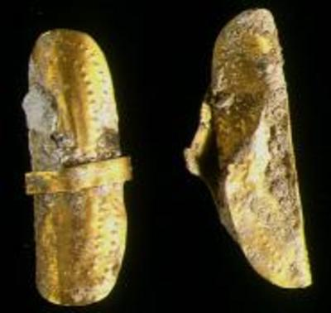
Twee gouden haarbanden die de 'Koning van Stonehenge' vermoedelijk om zijn vlechten droeg. (Foto: Wessex Archaeology)
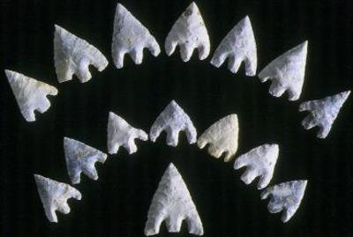
Een reeks stenen pijlhoofden, gevonden bij de edelman. (Foto: Wessex Archaeology)
Archeologen vinden het inderdaad aannemelijk dat de boogschutter betrokken was bij de oprichting van Stonehenge. De beroemde steencirkel werd immers rond het jaar 2300 voor Christus opgericht, en moet haast wel zijn gebouwd door een goed georganiseerde maatschappij. De boogschutter was gezien zijn grafgiften daarin ongetwijfeld belangrijk. Bovendien kan het bijna geen toeval zijn dat de koning van Stonehenge op een steenworp afstand van het beroemde monument is begraven, denken veel archeologen.
Analyse van het tandglazuur van de boogschutter werpt nu echter een verrassing op. De hoeveelheid lichte zuurstofisotopen in de tanden van de edelman verraden dat hij niet in de buurt is opgegroeid. Denk eerder aan een koeler klimaat: de Duitse, Zwitserse of Oostenrijkse Alpen, denken de onderzoekers.
“Het is fascinerend dat iemand uit het buitenland, waarschijnlijk uit het huidige Zwitserland, een grote rol kan hebben gespeeld in de constructie van het belangrijkste archeologische monument van Engeland”, aldus onderzoeker Andrew Fitzpatrick.
Anderen spreken van een ‘zeer belangrijke ontdekking’ die nieuw licht werpt op de vraag hoe mensen in de vroege Bronstijd uitwaaierden over Europa. Want terwijl de koning van Stonehenge uit de Alpen kwam, kwamen in elk geval zijn koperen messen uit Spanje en Frankrijk. Daarmee is de boogschutter de eerste directe aanwijzing voor de theorie dat er al in het derde millennium voor Christus handel bestond tussen Engeland en het Europese vasteland.
Voor Engelsen die hun nationale trots gekrenkt zien is de hoop overigens nog niet vervlogen.
Naast de koning van Stonehenge lag immers nóg een lichaam, dat van een jonge man. De jongen had, net als de boogschutter zelf, een afwijking aan zijn voet, wat erop zou kunnen duiden dat de twee familie waren – vader en zoon, denken de archeologen. Alleen: de tanden van de jongen horen wél thuis in het Britse klimaat.
Wie de rijke Alpenbewoner ook was, het heeft er alles van weg dat hij al lange tijd in Engeland woonde. Blijkbaar waren er al duizenden jaren voor Christus Duitsers die Engeland een fantastisch land vonden.
http://noorderlicht.vpro.nl/artikelen/10559275/
Stonehenge was begraafplaats
30 mei 2008
Het beroemde monument Stonehenge in Engeland is in 3000 voor Christus in gebruik genomen als begraafplaats. Dat hebben wetenschappers donderdag bekendgemaakt.
Onderzoek in samenwerking met National Geographic Magazine wees uit dat de plaats 500 jaar lang een begraafplaats was totdat de bekende rechtopstaande stenencirkel van tientallen enorme stenen daar ontstond.
Een aantal stenen stond er al. Volgens de wetenschappers heeft het monument meer functies gehad, maar is het ook na 2500 voor Christus een "domein van de doden" gebleven.
Jaarlijks komen meer dan 800.000 bezoekers op het prehistorische monument af, dat op de Werelderfgoedlijst van Unesco staat. Er zijn nog zeventien stenen intact.
http://www.nu.nl/news/1590102/91/Stonehenge_was_begraafplaats.html
ZIE OOK:
 | 31/03/2008 | Na ruim veertig jaar weer schop in de grond Stonehenge
 | 30/01/2007 | Archeologen vinden groot neolitisch dorp bij Stonehenge

Stonehenge was het 'Lourdes van de steentijd' 22 september 2008 Het mysterieuze prehistorische monument Stonehenge in de Engelse graafschap Wiltshire was ‘het Lourdes van de steentijd’. Ook werd het driehonderd jaar later gebouwd dan vooralsnog werd aangenomen.
Dat blijkt uit onderzoek van Britse archeologen Tim Darvill en Geoff Wainwright. Voor het eerst sinds 1946 kregen zij toestemming opgravingen te verrichten bij hetmonument van cirkelvormige stenen.
Datering
De wetenschappers onderzochten koolstofdeeltjes en bepaalden de bouw van Stonehenge op 2300 voor Christus. ‘We hebben de wereld beloofd dat we Stonehenge zouden dateren. Dat was een riskante belofte, maar ik heb er altijd in geloofd,’ zegt Professor Darvill tegen de BBC.
Tot nu toe werd Stonehenge altijd tussen 2600 en 2400 voor Christus gedateerd.
Neolithisch Lourdes
Darvill en Wainwright denken dat het monument een centrum voor genezing was, een ˜neolithisch Lourdes’, waar mensen van ver naartoe reisden om zich te laten genezen door de kracht van de stenen.
Een ‘abnormaal aantal’ van de geraamtes die de archeologen bij het monument opgroeven bleek lichamelijke beperkingen of ziektes gehad te hebben. Ongeveer de helft bleek niet uit de buurt van Stonehenge te komen.
Er zijn verschillende theorie챘n over de functie van Stonehenge. Eerder werd aangenomen dat het een tempel was om voorouders te aanbidden, of een begraafplaats

Stonehenge blijkt toch weer ouder

16 oktober 2008 . De eerste stenen van Stonehenge zijn al in 3000 voor Christus neergezet, zeggen archeologen van het Stonehenge Riverside Project onder leiding van Mike Parker Pearson.
Ze komen hiermee kort na een recente nieuwe datering van hun concurrenten, Geoff Wainwright en Tim Darvill, die de oudste stenen fase op 2300 v. Chr. schatten. Tot voor kort werd aangenomen dat de stenen in 2600 v. Chr. waren neergezet.
Reden voor de nieuwste datering is de vergruisde kalk van arduinsteen die de Riverside-archeologen in een van de vroegere paalgaten buiten de huidige steencirkel hebben gevonden – in Stonehenge was eerst een cirkel van houten palen, die al op 3000 v. Chr. waren gedateerd, en in het midden daarvan is de stenen cirkel gebouwd.
De vondst is een aanwijzing dat de blauwige stenen die nu binnen de steencirkel staan eerst ergens op de plaats van de wijdere houten cirkel hebben gestaan. Ze zouden rond 2300 v. Chr. naar binnen zijn geplaatst.

‘Stonehenge-jongetje kwam uit het zuiden’ 28 September 2010 / Caroline hoek
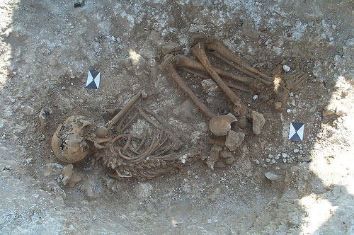
Het jongetje van het zuiden / Het graf van het jongetje. Foto: Wessex Archaeology

Een tijdje geleden ontdekten archeologen in de buurt van Stonehenge het graf van een kind. Het veertien of vijftienjarige jongetje stierf zo’n 3.550 jaar geleden en werd aan een nauwkeurige analyse onderworpen. Daaruit blijkt nu dat het kind in de buurt van de Middellandse Zee is opgegroeid en pas later naar Groot-Brittannië trok.
De onderzoekers konden aan de hand van de tanden van de jongen vaststellen waar hij vandaan kwam. Het glazuur van de tanden slaat namelijk chemische stofjes uit de omgeving op. Door te bepalen welke stofjes (in dit geval: isotopen) de overhand hebben, kan worden vastgesteld waar de jongen opgroeide. Uit het onderzoek blijkt dat de jongen uit het Mediterraans gebied komt. En dat is een nieuwe puzzelstukje.
Enkele jaren geleden vonden archeologen in de buurt van Stonehenge het graf van een man. Hij heeft de naam ‘Amesbury Archer’ gekregen en stierf omstreeks 2300 voor Christus. Zijn tanden werden ook bestudeerd en daaruit bleek dat hij waarschijnlijk in Duitsland opgroeide. De onderzoekers hebben daarmee aangetoond dat de mensen die naar Stonehenge afreisden uit allerlei gebieden kwamen.
Het jongetje gaat de boeken in als de jongen met de barnstenen ketting. In zijn graf vond men namelijk een ketting met daaraan 90 kralen van barnsteen. Het graf bevindt zich zo’n drie kilometer ten zuidoosten van Stonehenge. “De positie van zijn graf en het feit dat hij zo dichtbij Stonehenge ligt en de ketting wijzen erop dat hij belangrijk was,” meent onderzoeker Jane Evans.
Bernsteen Halssnoer : De kralen. Foto: Wessex Archaeology

